FICHE TECHNIQUE 2
EXERCICE

2. CANARD
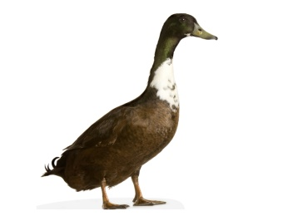

signes distinctifs :
- yeux
- bouche
- squelette
- 2 pattes
- 2 ailes
- plumes
trie les êtres vivants ci-dessous en complétant le classement dichotomique présent au verso et en tenant compte du groupe déjà placé.
- POISSON-CHAT
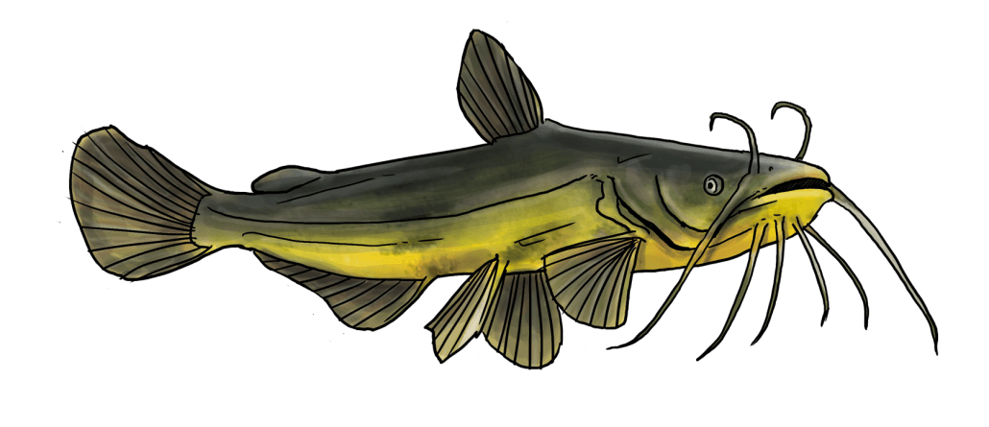

signes distinctifs :
- yeux
- bouche
- squelette
- nageoires
indique la place de l’homme sur le classement au verso.

4. LIEVRE
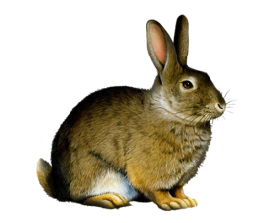

signes distinctifs :
- yeux
- bouche
- squelette
- poils
- 4 pattes
- mamelles
5. MOULE
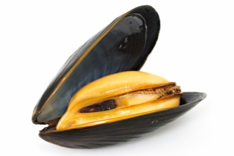

signes distinctifs :
- bouche
- coquille
- 1 pied
3. PAPILLON
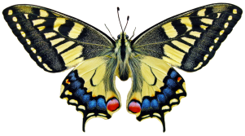

signes distinctifs :
- yeux
- bouche
- antennes
- ailes
- 6 pattes

oui
oui
non
oui
Critère : ……………………………………..…………………………………….…………………
Caractéristique : …………………………………………………………………………………….
Critère : ……………………………………..……….…………………
Caractéristique : ……………………………………………………….

Critère : ……………………………………..……….…………………
Caractéristique : ……………………………………………………….

Critère : ……………………………………..……….………………
Caractéristique : ………………………………………………………

1 , 2 , 3 , 4 et 5
INVERTEBRES
MOLLUSQUES
non
non
non
oui

